**TAREA 2**

* **TÍTULO: Elaboración de diagramas de clase**
* **RESUELVE:**

Represente mediante un diagrama de clases un concesionario de coches de segunda mano con las siguientes especificaciones:

• Clases:

* + Empleados con los siguientes atributos: NIF, nombre, apellido1, apellido2, dirección, teléfono, email, sueldo.
  + Clientes con los siguientes atributos: NIF, nombre, apellido1, apellido2, dirección, teléfono, email.
  + Coches con los siguientes atributos: marca, modelo, tipo de vehículo, matrícula.

Cada cliente solo puede comprar a través de un empleado.

Realice el diagrama de clases en ArgoUML y añada los métodos necesarios para realizar la compra y venta de vehículos. Además, con la tecla F7, una vez terminado el diseño, genere el código resultante en Java.

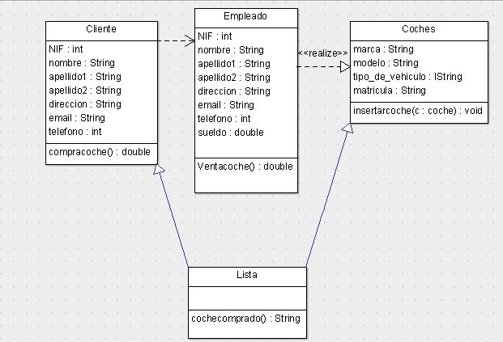

Esas serían las clases creadas con una extra para saber que coche se ha comprado, por eso hereda de cliente y coches, y los métodos correspondientes en cada clase.

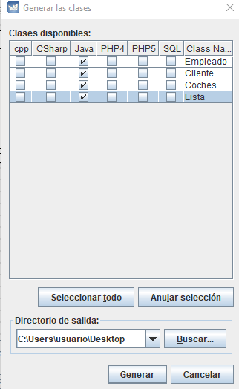

Luego se generan los archivos en lenguaje java en el escritorio en este caso.

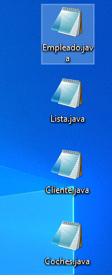

Esos serían los archivos generados de java.

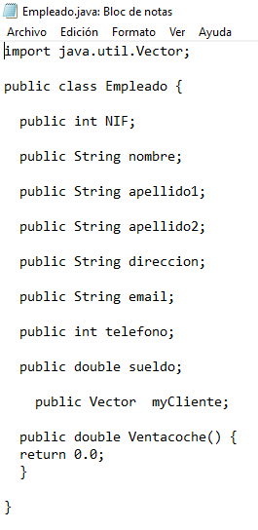

Y este un ejemplo de uno de ellos, en este caso de empleado.

Conclusión: Estos ejercicios han sido más “fáciles” que el anterior ya que los he tenido que crear y no importarlos, y creo que el problema con los otros archivos fue que al estar generado en C++ al impórtalo como java crea un archivo en vacío y al ponerlo con extensión cpp o h genera lo mismo, por eso se complicó más, lo bueno es que si hubiese estado en java si hubiese dejado, ya que con archivo mios en .java si generaba lo que quería, por lo cual el problema fue el archivo y no la forma.